**提升师生信息技术应用能力的培训(十九)**

怎样让红头文件可编辑？

很多朋友拿到红头文件之后，想要编辑里面的内容，或者需要摘取里面的一段文字，再者需要摘取文件里的一张表格。但是往往红头文件都是加密、不可编辑、甚至不可选取里面的文字，那我们又有什么办法呢？今天就给大家分享一下如何让红头文件变得可以编辑。

工具/原料

* 不可编辑的文件
* offce办公软件

方法/步骤

拿到不可编辑的红头文件；（这里是我自建的红头文件）

[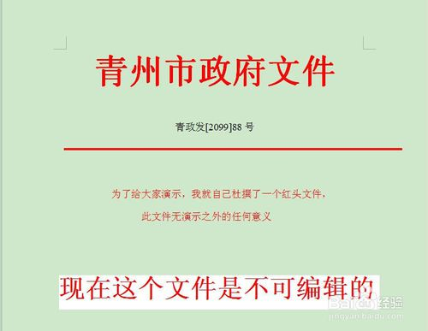](http://jingyan.baidu.com/album/a378c960b1b233b3282830f9.html?picindex=1)2

新建一个空白的word文档；

[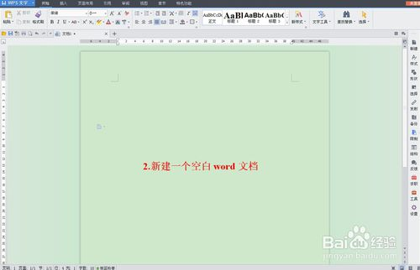](http://jingyan.baidu.com/album/a378c960b1b233b3282830f9.html?picindex=2)

点击上方的“插入”标签；

[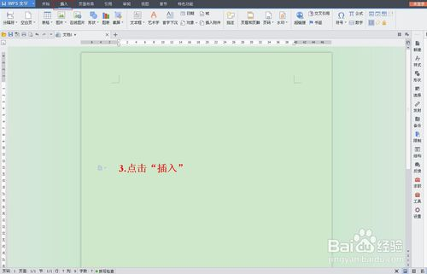](http://jingyan.baidu.com/album/a378c960b1b233b3282830f9.html?picindex=3)4

点击“对象”；

[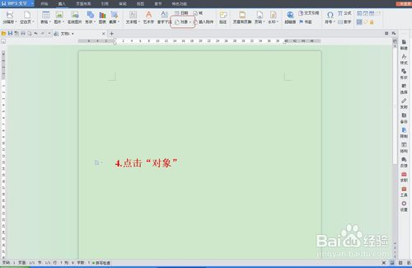](http://jingyan.baidu.com/album/a378c960b1b233b3282830f9.html?picindex=4)5

选择点击“插入文件中的文字”；

[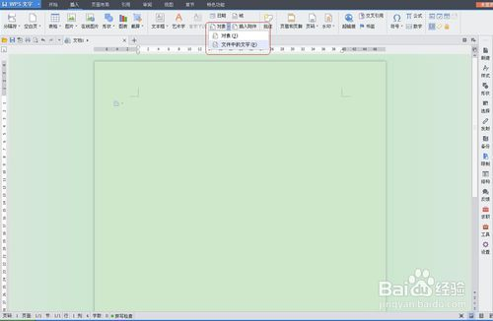](http://jingyan.baidu.com/album/a378c960b1b233b3282830f9.html?picindex=5)

选择需要的红头文件，点击“打开”

[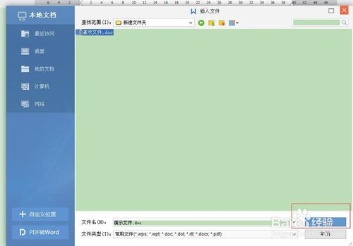](http://jingyan.baidu.com/album/a378c960b1b233b3282830f9.html?picindex=6)

尽情的编辑，想怎么编辑就怎么编辑。

[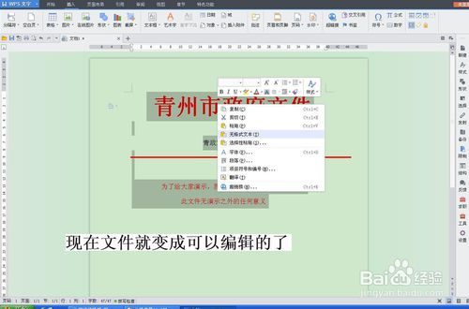](http://jingyan.baidu.com/album/a378c960b1b233b3282830f9.html?picindex=7)

用这种方法还可以快速地合并多个Word文件为一个文件，试一下吧。

现代教育技术中心

2018年12月4日